交点計算II　操作説明書

改定記録　２０２４．０６　初版発行

目次

１．概要 1

２．メインメニュー 2

２．１　選択 3

２．２　文字入れ 3

２．３　直線 4

２．４　四角形 5

２．５　円 5

２．６　円（3点） 5

２．７　部分消去 6

２．８　エッジ 6

２．９　C面取り 6

２．１０　R面取り 6

２．１１　オフセット 6

３．１２　図形回転 7

２．１３　図形コピー 7

２．１４　図形移動 7

２．１５　ミラーイメージ 7

２．１６　グループ化 7

２．１７　平行コピー 8

２．１８　回転コピー 8

２．１９　画面フィット 8

２．２０　原点設定 8

２．２１　測定 8

２．２２　拡大縮小 8

３　設定 9

３．１　一般設定 9

３．２　色別表示の使用 12

４．NC変換 13

４．１　NCプログラム作成ダイアログ 14

４．２　NCプログラムの作成 16

４．２．１　側面逐次（側面加工、加工箇所逐次指定） 16

４．２．２　側面連続（側面加工箇所自動指定） 17

４．２．３　平面切削 19

４．２．４　穴加工 20

４．２．５　文字入れ加工 21

４．３　NCプログラム保存（編集と保存） 22

参考資料 23

# １．概要

交点計算IIはNC工作機械（主にマシニングセンタ）のプログラム作成を支援するソフトウエアです　PCの画面上で図形を作成し、その情報をもとに切削加工用のNCプログラムを作成します　本説明書は、図形を作成するための基本的な操作と、作成図形からNCプログラムを作成する操作について説明します

起動画面

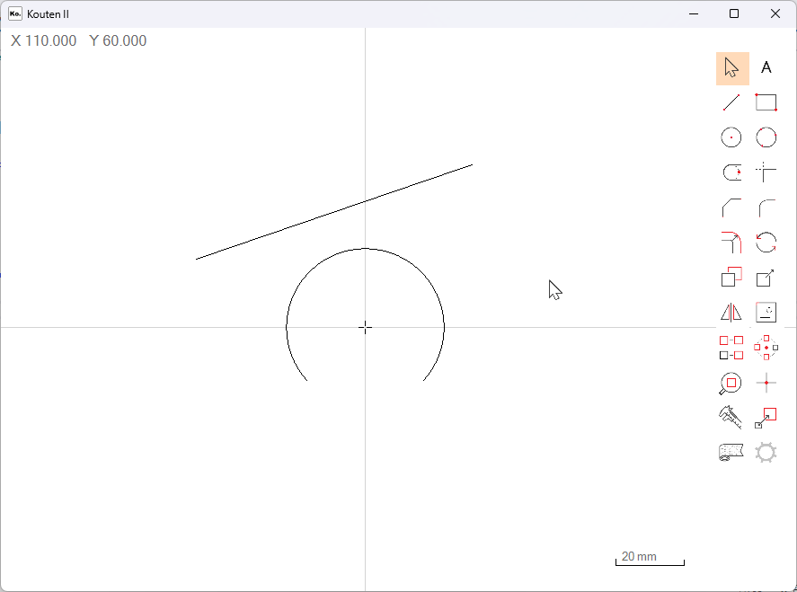

* 起動時の画面は、前回に終了した図形がそのまま表示され、作業を継続することができます　起動時は図形選択モードが選択されています
* 画面上にはメインメニューがアイコンで表示されます　アイコンにマウスカーソルを合わせると、説明が表示され、左クリックでモードが変更されます
* マウスのスクロールホイールを回すことで描画倍率を変更できます　左下には現在の縮尺スケールが表示され、大きさの目安となります
* マウス操作は、左側ボタンをクリック（左クリック）で作業を進め、右側ボタンをクリック（右クリック）で作業を戻します
* 画面をクリアーして新規画面にするには、サブメニューを呼出し、新規作成を選んで左クリックします

サブメニュー

右クリックでサブメニューが表示されます　操作を選んで左クリックで実行します

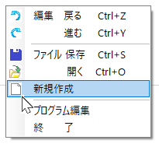編集戻る　図形編集操作を直前の状態に戻します

　 編集操作は12回分保存されています

編集進む　戻した操作を再度進めます

ファイル保存　作製した図形データを保存します

ファイル開く　保存した図形データを呼出します

新規作成　　　図形データを消去、新規画面となります

プログラム編集　ファイルの内容を確認し編集

操作を開始します

終了　　　　　　本プログラムを終了します

# ２．メインメニュー

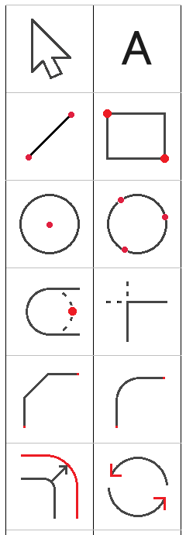

画面の左上方にメインメニューがアイコンで表示されます　マウスカーソルをアイコンに合わせると、上方にメニュー名が表示されます

この状態で、左クリックするとアイコンの色が変わりメニュー動作を開始します　各メニュー動作については次項に説明がありますので参照してください　操作はいつでも右クリック（キャンセル）で取り消すことができます

また、メニューはどんな時でも再度クリックしてモードを変更することができます　このとき、操作途中の状態はすべてリセットされます

作成した図形の消去

〇　選択メニューで図形を選択しデリートキー（Delete）を押すことで図形が消去されます

〇　消去した図形はドロップダウンメニューの「戻す」あるいはコントロールキーを押しながら「Ｚ」キーを押す（Ctrl + Zショートカット）操作で復活できます

〇　ドロップダウンメニューの「新規作成」は全ての図形の消去に使えます　この時も（Ctrl + Zショートカット）操作で復活できます

〇　その他、部分消去メニューも消去に使います　図形のマウスカーソルを合わせた部分が消去されます

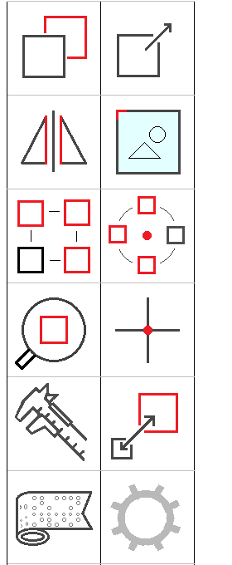

## ２．１　選択

図形を選択します　マウスカーソルを図形に合わせると、図形の表示色が赤に変わり選択候補になります　左クリックで図形の表示色がオレンジ色に変わり選択されます　複数の図形を選択できます

選択操作は図形のコピーや変形、加工、消去の時に使用します

選択された図形をもう一度、選択操作をすれば選択が解除されます（個別の解除）　選択された状態で右クリックをすれば、選択された図形すべてが解除されます



　　　　　　　〇　図形を個別に選択しないで複数個、同時に選択する方法として四角枠選択があります　図形を選択していない状態で左クリックすると、クリック位置とマウスカーソルの位置を対角とする四角枠が透明色で表示されます　始点から右方向に移動すると四角枠に図形すべてが入る図形のみが選択されます　始点から左方向に移動したときは図形の一部分でも枠に入っていれば選択されます

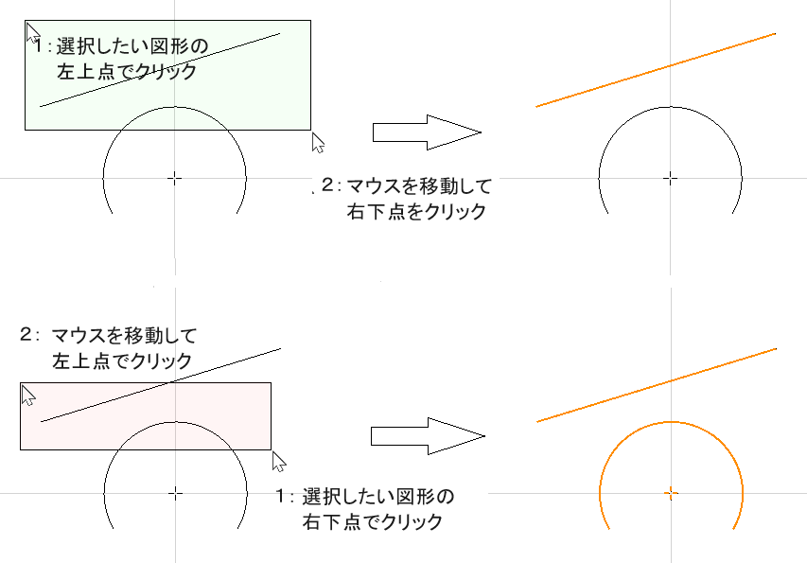

四角枠にすべて入っている線と円が選択されます

四角枠に一部分が入っている線が選択されます

## ２．２　文字入れ



* 文字入れアイコンを選択すると文字列の入力窓と文字高さ入力窓が表示されます
* 描画したい文字列を入力します　マウスカーソルの横に文字列が表示されますので適当な位置でクリックし確定します

○　入力した文字列は図形と同じように扱えますので、大きさ、角度を変更できます

## ２．３　直線

直線を作図します　マウスカーソルを合わせて、左クリックした位置から直線が始まり、次に左クリックした場所を終点として直線を決定します

○　始点、終点として任意の点、既存の直線、円や交点を使えます

○　作成中の直線は特定の長さ、角度（デフォルトでは10㎜、15度です）で一時停止するクリック感があります　そのほか出発点に図形がある場合は同じ方向と直角方向に、また2直線の交点から出発した時は2等分角でも表示とクリック感で知らせます

○　直線を作図中のマウスカーソルがすでに作成済みの図形に近づくと、直線の時は直角に交わる点を示します　円の時は接する点を示し接線を作ることができます

○　円周上の点（垂直・水平方向以外の点）を出発点とする直線は、元の円に接する直線となります

○　直接、キー入力で長さと角度を指定するとマウスカーソルの位置を始点として直線が候補として表示されます　マウスを移動して決定します

〇　キー入力の時、数値をカンマ“、”で区切って“ａ、ｂ”の形式で長さの入力欄に入力すると長さａ、角度ｂの直線が現れますのでマウスで位置を決めてクリックで入力します

　　また、“ｘ，ｙ，ａ、b”を入力すると点（ｘ、ｙ）を始点とする長さａ、角度ｂの直線を直接キー入力で指定できます



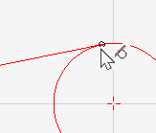

〇　マウスを移動し図形を作成するときマウスポインタ―の横に補助図形が表示され接続の状態などを表示します　左図の例は直線を作図中で、直線が円と接する点に、マウスが位置することを示します



直線が円に接する　　　　　　　　　　直線の角度が１５度の倍数

直線が水平　　　　　　　　　　　　　直線が垂直

直線が平行　　　　　　　　　　　　　直線が2等分角

点が直線の端点　　　　　　　　　　　点が直線の中点で

点が図形の交点　　　　　　　　　　　点が円の中心

点が円の９０度点

## ２．４　四角形



直線で囲まれた四角形を作図します　最初の左クリック点で四角形の左上点を決定し、次にマウスを移動して左クリックで右下の点を決定します　すでに作成された直線の両端、中央などの特異点や、円の上下、左右の点、中心点などにマウスを合わせると、点の表示色が青から赤に変わり、その時左クリックすれば点を選んだことになります

左上のキーボード入力窓に、直接高さと幅をキー入力すれば、カーソル位置を右下とする四角形が赤色の候補として表示されますのでマウスを移動して適当な位置に移動し、左クリックで決定します

## ２．５　円



円を描画します　最初に円の中心を左クリックし次に円周上の点を左クリックすると円が決定します

○　円の中心点、円周上の点としてすでに作成済みの図形の端点、円の中心　上下左右などの特異点を使用することができます

○　半径をキー入力した場合、その半径を持った円がマウスカーソルを中心点として描画されます　中心を適切な場所に移動して左クリックで決定します　この時、マウスカーソルを移動しながら円を他の直線・円に近づくと接点が現れます　ここでクリックすることで他の図形に接する円が得られます　2直線に接する円、円と直線に接する円、円と円に接する円などが作図可能です

〇　キー入力の時、数値をカンマ“、”で区切って“ｘ、ｙ、ｒ”の形式で半径の入力欄に入力すると、点（ｘ、ｙ）を中心点とする半径ｒの円を直接キー入力で指定できます

　　このとき“ｘ，ｙ，ｒ，ａ，ｂ”として始角a、扇角ｂを追加して円弧を直接キー入力で指定することもできます

## ２．６　円（3点）

* ３点を通る円を描画します　円弧の時と同じでマウスで位置決めし、左クリックで2点を決定します　マウスカーソル先端を3点目とする円が候補図形として現れますので左クリックで決定します
* １点を通り、直線または円に接する、ある半径Rの円を描画するために

円が通る１点にマウスを合わせ左クリックします　次に半径の入力欄に半径Rをキー入力します

選択した１点を通る半径Rの円が描画されますので、マウスで円を移動して接する直線、または円に近づけます　接する点が表示されますので左クリックで決定します

## ２．７　部分消去



マウスカーソルを合わせた図形の一部を消去します

〇　図形にマウスを合わせ、消去候補となった直線または円（円弧）に、他の図形との交点があるとき、マウスカーソルが含まれる部分（他の図形との交点がない図形は全部）が消去されます

〇　交点を持たない直線、交点が1個しかない円は全消去されます

〇　中央部が消去された線分は、両端の2個の線分が残ります　他の図形との交点が2個以上ある円は、マウス部分が抜けて円弧が残ります

## ２．８　エッジ



２本の直線をマウスで選んでクリックすると、２直線の交点がある場合、交点から左クリックした点（選択点）を含む2本の直線がえられます　交点から先の選択点を含まない部分は消去されます　また、交点まで届かない場合は延長されます

1直線と円弧の場合も同様ですが、この場合直線を延長した先に実円が存在する必要があります（円は延長できない）　円弧と円弧の場合は条件がもう少し厳しく、実際の交点が存在することが必要です

## ２．９　C面取り



2直線にC面取りを行います　選択した2直線を、キー入力したC面取り量だけ、交点から離れた点を始点として選択点を残すように変形します　面取り分離れた始点間に線分を追加します　直線の場合離れていても変形可能ですが、直線と円弧の場合は、直線の延長上に円弧が存在する必要があり、円弧と円弧の場合は実際の交点が必要です

## ２．１０　R面取り



2直線にR面取りを行います　選択した2直線の交点部分にキー入力した半径をもつ円を挿入し、円と直線の接点から選択点側に直線を残して R面取りします　線分と円弧、円弧と円弧の場合のＲ面取りが可能な条件はＣ面取りと同じです

## ２．１１　オフセット



直線あるいは円（円弧）からキー入力数値だけ離れた直線、円（円弧）を作図します　オフセットモードで目的の図形を選択し、その後マウスカーソルを図形から外します　外した方向に数値設定された距離だけ離れた候補図形が表示されますので左クリックで決定します

## 

## ３．１２　図形回転



選択した図形をキー入力した角度だけ回転します　図形回転モードに入る前に図形を選んでおくか、モード選択後は四角枠での選択をおこないます　マウスカーソル位置を中心として候補図形が表示されますので左クリックで決定します

## ２．１３　図形コピー



図形をコピーします　元図をもとの位置に残し、選択図形を新しい位置に複製します　1図形のときは、図形コピーモードに入り、図形を左クリックして選択し、次の左クリックで移動基準点を選択します　ここでマウスを移動しますとマウスカーソルに従って選択図形が移動しますので適切な位置で左クリックにて決定します

## ２．１４　図形移動



図形を移動します　コピーと違って元図は移動残しません　決まった距離、方向に移動したいときは、あらかじめ長さ、方向の等しい線分を適当な位置に描画して置き、移動の基準点をこの線分の始点、移動先を終点にすることで実現でき便利です

## ２．１５　ミラーイメージ



選択された図形のミラーイメージコピー（鏡像複写）を行います

鏡の役割をする直線が必要です　ミラーイメージモードに入る前に対象図形を選択しておきます　ミラーイメージモードに入り、マウスカーソルを鏡像線に合わせると、反対側に候補図形が表示されますので左クリックで決定します

## ２．１６　グループ化



複数の図形をグループ化し1個の図形として扱います　あらかじめ選択モードでグループのメンバーにしたい図形を選択します　グループモードに入ると、「グループにしますか？」の確認がありますので「はい」でグループ化が完了します

## ２．１７　平行コピー

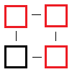

選択した図形をX方向、Y方向に複数回コピーします　回数とピッチをキー入力し、対象図形を必要なだけ選択して平行コピーモードに入ると候補図形がコピー回数分表示されますので左クリックで決定します

## ２．１８　回転コピー



選択した図形を、マウスカーソルを中心としてキー入力した回数とピッチ角度で回転コピーします　対象図形をあらかじめ選んでおいて、回数と回転ピッチ角度をキー入力します　回転コピーモードに入りますとマウスカーソルの位置を中心点として回転コピーされた候補図形が表示されますので、左クリックで決定します

## ２．１９　画面フィット



描画済みの図形の全体像を画面中央に表示します　場面全体がつかみにくくなった時に使用します

## ２．２０　原点設定



描画図形全体の座標を移動して、原点位置を変更します　原点設定モードに入り、マウスカーソルで原点位置を選択しクリックします

この時、あらかじめ原点となる点を、円、線、交点などで決めておく必要があります

## ２．２１　測定



図形上の面間寸法や距離などを測定します　基本的には矢印を表示して、その長さと角度を読み取ることで測定します

## ２．２２　拡大縮小



全描画図形に一定の倍率をかけて、拡大・縮小します

鋳物尺など一定の倍率で寸法を変化したいときに使用できます

# ３　設定

設定画面が表示され、描画画面についての色、線の太さ、動作などを設定します



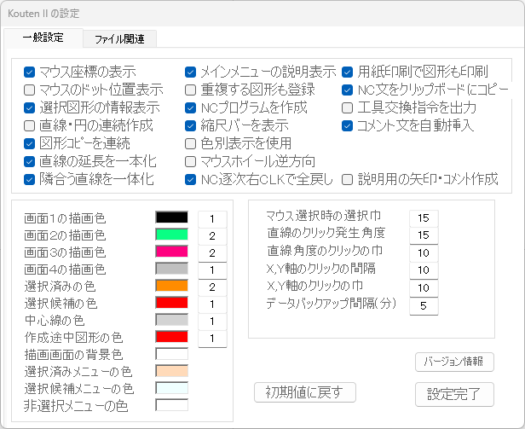

## ３．１　一般設定

1. チェックボックスによる設定　　（●印は初期選択を示す）

●　マウス座標の表示　　 マウス位置をワーク座標系で表示する

〇　マウスのドット位置表示　マウス位置を画面表示座標系で表示する

〇　選択点よりの距離の表示　点からの距離をワーク座標系で表示する

* 選択図形の情報表示　　　マウス位置の図形のデータを表示する

〇　直線・円の連続作成　　　直線を作成時、終点を次の直線の始点とする

●　図形コピーを連続 図形のコピーの時連続して貼り付けが可能

●　直線の延長を１本化　　 同じ角度の連続した直線を本の直線にする

〇　隣り合う直線を１体化 連結可能な直線を連結して１本にする

* メニュー説明を表示する　 マウスを合わせるとニューの説明を表示する

〇　重複する図形も登録　　　重複する図形も登録できるようにする

●　NCプログラムを作成する　NCプログラムメニューを表示する

●　縮尺バーを表示する　　　画面左下の縮尺バーの表示ＯＮ／OFF

〇　色別表示を使用する　　　レイヤー１～４を使用　画面１、画面２、

画面３、画面４の描画色が使用できるようになる

〇　マウスホイール逆方向　　マウスホイールの回転を逆にする

●　NC逐次変換右CLKで全戻し NC逐次変換の時右クリックを全部戻しとし

　　　　　　　て使うか１ブロック戻しとして使うかの選択

●　用紙印刷で図形も印刷　 NC変換、用紙印刷ボタンで図形を同時に印刷する○　NC文をクリップボードにコピー　NC文作成時に同時にクリップボードに

コピーする（他のソフトで利用可となる）

〇　工具交換指令を出力 NC変換時G91X0Y0M19; T**M06を出力する

●　コメント文を出力 NC変換時、工具番号その他をコメント文として

先頭に出力する

〇　説明用の矢印・ｺﾒﾝﾄを作成　本ソフトの画面コピーを作成するときに説明用

の矢印やコメント文を挿入する

２）　色の選択

〇　図形の色１ 作成登録済みの図形の色１デフォルトは（黒）

〇　図形の色２ 作成登録済みの図形の色１デフォルトは（青）

〇　図形の色３ 作成登録済みの図形の色１デフォルトは（橙）

〇　素材図形の色 素材図を作成したときの色　（薄い炭）

〇　選択済み図形の色 クリックして選択した図形の色（オレンジ）

〇　選択候補図形の色 マウス通過を知らせる色（赤）

〇　中心線の色 原点を通る十字線の色（灰色）

〇　作成途中の図形の色 作成状況を確認する線の色（赤）

〇　描画画面の背景色 描画画面のバックグラウンド色（薄い灰色）

〇　選択済みメニューの色 選択済みメニューボタンの色（薄い橙）

〇　選択候補メニューの色 マウスを置いたクリック前の色（薄い青）

〇　非選択メニューの色 画面のバックグラウンドと同色（薄い灰色）

　◎　色の選択ボックスをクリックすると表示色を変更することができます

　　◎　選択ボックスの横の数値欄は各図形描画の時の描画線の太さを示し変更可能です

３）　選択巾の設定

〇　マウス選択の幅　　 10　　およそ画面上10ドット以内に近づくとON

〇　直線のクリック角度 15　　直線を作成時15度ごとにクリックする

〇　クリック選択の幅 10 　マウス位置でおよそ10ドット以内でON

〇　XY軸グリッド間隔 10 　X,Y軸の10㎜ごとにクリックする

〇　グリッド選択巾 10 　X,Y軸の10ドット以内でON

〇　データ記録間隔 5　　5分ごとに作成中のデータを自動保存する

◎数値欄をクリックすることで数値入力可能となります　変更したときはエンター（Enter）キーを押したときに有効になります

ファイル設定

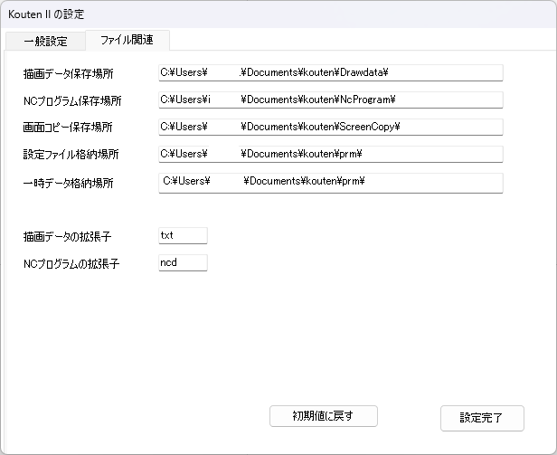

* ファイル設定では、交点計算で使用する各種のファイルの置き場所と拡張子の設定を行います

ファイルとはデータを格納したひとまとまりの情報のことで、名前が付けられています　PC内部には非常に多くのファイルが保存され（通常数百万～数千万）個別には管理ができないので、その格納場所は郵便の住所と同様にディレクトリーと呼ぶ番地が付けられています

* 初期設定でのディレクトリー割当は以下のようになります

　　 作図データ　⇒　マイドキュメント＞Kouten＞Drawdata

作図データ　⇒　マイドキュメント＞Kouten＞NcProgram

作図データ　⇒　マイドキュメント＞Kouten＞ScreenCopy

作図データ　⇒　マイドキュメント＞Kouten＞prm

　　　これを変更して使用することも可能です

* ファイルの拡張子　ファイル名は習慣的にFileName.txt（名前＋ピリオド＋拡張子）のようにつけられます　後半の.txtの部分はファイルの種類を分かりやすくするためにつけられ、拡張子と呼ばれます

初期設定では下記となります

描画データのファイルの拡張子はtxt、例えば ”DrawData.txt” となります

NCプログラムのファイルの拡張子はncd、例えば ”NcData.ncd” となります

　 これを変更して使用することも可能です

３．２　色別表示の使用（画面１～画面４）

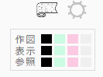

設定メニューで「色別表示を使用」をチェックすると左図の表示設定窓が表示され、表示画面は色で区別される４層の画面が重なって表示されます。各色は作図、表示、参照の機能ごとに四角ボタンで表示されマウスのクリックでオン・オフします

作図　どの色で作図するかを選択します。同時に作図できるのは１色のみで、　　　　　　　　　選択している色の描画層（レイヤー）のみに描画することができます。

表示　どの色の作図画面を表示するかを選択します　どのレイヤーでも表示　　可能です

参照　新しい図形を描くときにどの色の図形を参考にできるかどうかを選択します　　参照を有効にすれば、その色の既存の図形を利用して新しい図形を

描くことができます

この機能は、素材図を描いて取り代を検討するときや、穴あけ、荒仕上げ、仕上げのパスを個別に書くときなどに便利です。

色別表示の利用例

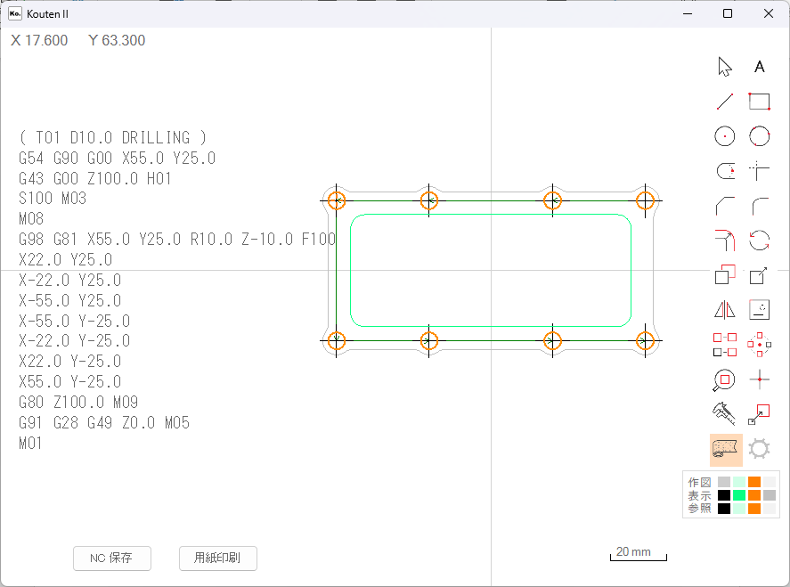

# ４．NC変換



描画された図形をもとにアプローチ点を決めてNC加工プログラムを作　成します　側面、　平面、穴あけ、文字入れの各加工が可能です

側面逐次　エンドミルなどの側面加工のNCプログラムを作成します　１ブロックずつ　直線円弧を弧を選択しカッター経路を指示します

側面連続　最初のブロックを選択すれば、自動で最後のブロックまでNCプログラムを作成します

平面切削　フェースミルなどの正面加工のNCプログラムを生成します

穴加工　　 G81～G86固定サイクルを使用する穴あけ系NCプログラムを生成します

文字加工　英数字フォントを使用した文字入れ加工用のNCプログラムを生成します　　　文字列と大きさを指定します

側面加工連続の例　羽根車の削り出し（プログラム280行、テープ長16m相当）

連続した直線・円弧のつながりを

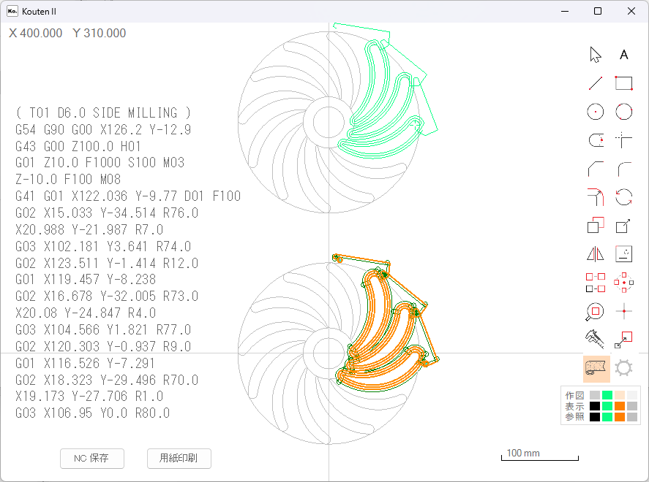

# ４．１　NCプログラム作成ダイアログ

NC変換ダイアログ

NC変換アイコンを選択するとダイアログが表示されます

工具番号、補正番号、切削条件などを設定します　加工方法（側面切削逐次・連続、平面切削、穴あけ加工、文字入れ）を選択し、NC加工プログラムを作成します

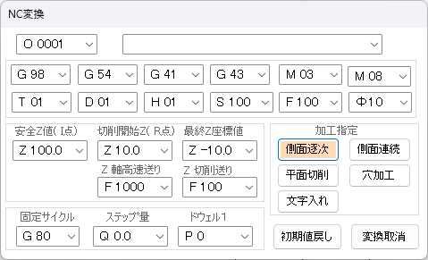

* 各窓の数値を変更するときは、左側の下矢印を押してドロップダウンメニューから選択するか、マウスでクリックし**数値のみ**をキーインしてreturnキーを押します

〇　この作成ダイアログは主画面に隠れて見えなくなることがありますが、もう一度メインメニューのNC変換アイコンをクリックすればプログラム作成中の画面に影響を与えずにダイアログを表に出すことができます

〇　O0001　O番号窓：プログラム番号を指示します　O0000 でO番号なしのNCプログラムとなり、終端のM30（リセット＆リワインド）がM01（プログラムストップ）になります

　　〇　COMMENT　コメント窓：プログラム番号の次に（　）で表示されるコメント欄の中身になります　自動で（T** D** ENDMILL）などのコメントを生成することもできます

　　〇　G98　　イニシャル点復帰窓：穴あけ固定サイクル使用時に１穴加工毎にG98イニシャル点に復帰するか、G99 R点に復帰するかを指令します

　　〇　G54　　ワーク座標系設定窓：G54～G59のワーク座標系を指示します

　　〇　G41　　工具径補正設定窓：G41,G42の系補正を指示します　G40で系補正なしとなります

　　〇　G43　　工具長補正設定窓：G43,G44の長補正を指示します

　　〇　M03　　工具回転方向窓：M03,M04の回転（方向）を指示します　M05を指示したときは回転指示が発生しません

　　〇　M08　　クーラント指示窓：クーラントを吐出するときはM08を指示します　吐出しないときはM09を指示します

〇　T01　　工具番号指示窓：工具番号を指定します　T00を指示したときは工具交換プログラムが発生しません　T**を変更するとH**　D**も連動して変更されます

〇　D01　　工具径補正番号設定窓：工具径補正番号を指示します

　　〇　H01　　工具長補正番号設定窓：工具長補正番号を指示します

　　〇　S100　　工具回転数設定窓：工具の回転数（Sコード）を指示します

　　〇　F100　　送り速度設定窓：切削送りの時の送り速度（Fコード）を指示します

　　〇 φ10　　工具径を表示します　ここで指示した工具径が画面上のカッター円や補正後のカッター経路に使用されます

　　〇　安全Z座標値（イニシャル点）　原点からの最初のＺ移動場所を指示します　早走りで主軸停止のまま移動します　通常100㎜あるいは50㎜としてアプローチ後の工具チェックが容易で停止しやすいＺ位置を指定します

〇　第一Ｚ座標値（R点）　工具チェック後のアプローチで比較的高速の切削送りでワーク手前数㎜まで接近します　主軸が回転を開始します　第一Ｚ座標値は「使用しない」に設定することができ、この時は安全Ｚ座標時から直接最終Ｚ座標値に進みます

　　〇　最終Z座標値　切削を終了するZ軸位置を指示します　移動開始と同時にクーラントが指示されていれば吐出を開始します

　　〇　Z軸高速送り　安全Z座標から第一Z座標値に移動するときのZ軸移動速度です　通常比較的高速のF1000程度を使用します

　　〇　Z軸切削送り　第１Z座標値から最終Z座標値までの切削送り速度です　Z軸切削送り速度

　　〇　G80　　固定サイクル指定窓：穴あけ加工の固定サイクル種類G81～G86を指定します

　　〇　Q2.0ステップ量窓、P200ドウェル窓　固定サイクルにアドレスQ、Pの指定が必要な時に設定します　０に設定するとアドレス自体も抑制されます

　　〇　初期値に戻すボタン　このボタンを左クリックで上記設定値がすべて初期値に戻ります

　　〇　変換取消ボタン　NCプログラム、シングル作成を実行中に、1ブロックずつ戻ると時間がかかりすぎるときに使用します　開始直後の状態に戻ることができます

## ４．２　NCプログラムの作成

### ４．２．１　側面逐次（側面加工、加工箇所逐次指定）

ダイアログの**側面逐次**ボタンをクリックしモードを選択します

エンドミルなどでの側面加工プログラムを作成します

1. 最初にアプローチ点を指定します　工具の径を表した円がマウスを中心として表示されます　X,Y軸をアプローチ点まで移動後にZ軸を切削位置まで移動します
2. 切削開始区間を指定します　区間は、端点（始点と終点）や交点で区切られた部分です　工具径補正が入り、実際の移動は進行方向に対し右または左方向にカッター半径だけシフトします　この様子は、画面でプログラム軌跡（赤）、実際のカッター軌跡（緑）で確認できます
3. 次の区間を指定します
4. 切削区間以外の点（直線、円上でない点）を指定したときは、補正をキャンセルしながら、その点に移動します（補正OFF）再び切削区間を指定したときは切削開始点に向けて補正がONになります
5. 必要な切削が終了したら補正をキャンセルしても安全な位置（エスケープ点）を選んでクリックします　補正がキャンセルされますので同じ位置（画面上の10ドット以内）でクリックすると終了動作となります

側面逐次モードの使用例

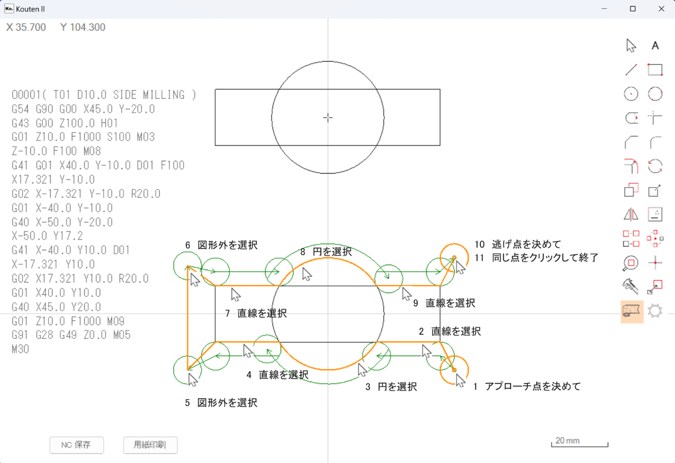

### ４．２．２　側面連続（側面加工箇所自動指定）

ダイアログの側面逐次ボタンをクリックしモードを選択します

一筆書きで配置された直線、円弧の連続図形をNCプログラムに変換します

1. 最初にアプローチ点を指定します　アプローチ点までX,Y軸が早走りで移動し次にZ軸が移動します
2. 最初に切削を行う直線（または円弧）を指定します　このとき開始点に近いほうをクリックします　アプローチ点から補正をかけながら開始点に移動します
3. 指定された直線の終点まで切削移動します　終点に到達すると同じ点から始まる直線または円弧を探し、見つかれば切削移動を継続します
4. 同じ点から始まる図形が2個あった場合、前進でつながる方向に進みます　これは荒加工サイクルの最後に同じ点から1周回るための機能です
5. 切削を開始した点まで戻ってくるか、これ以上連続する直線または円弧を見つけられないときに切削を終了します
6. 安全に退避できる逃げ点をマウスでクリックし指定すると、その点まで移動し補正をキャンセルします　その後Z軸を退避してプログラムは終了します

側面連続モードの使用例

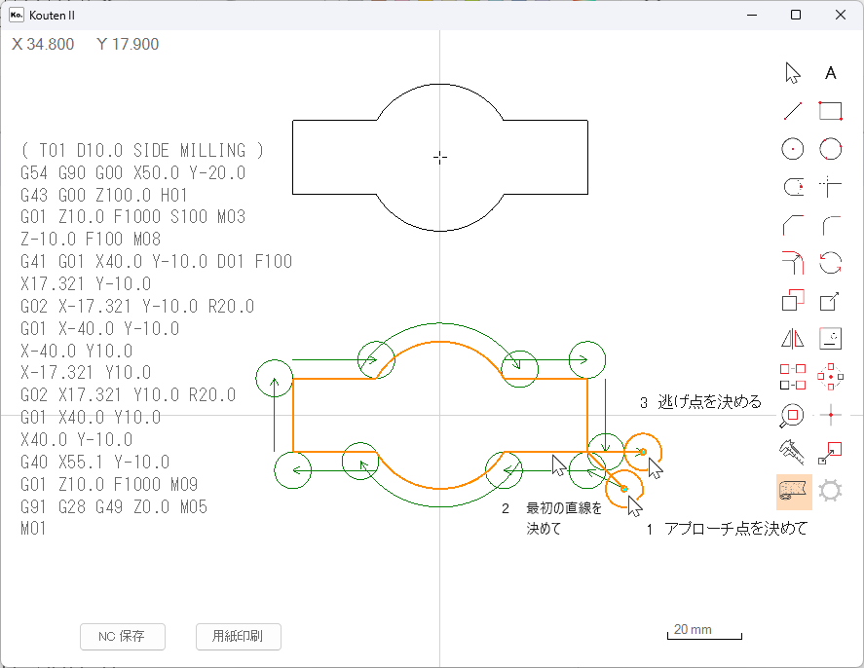

側面連続モードの使用例　２　溝入れ、繰り広げ加工

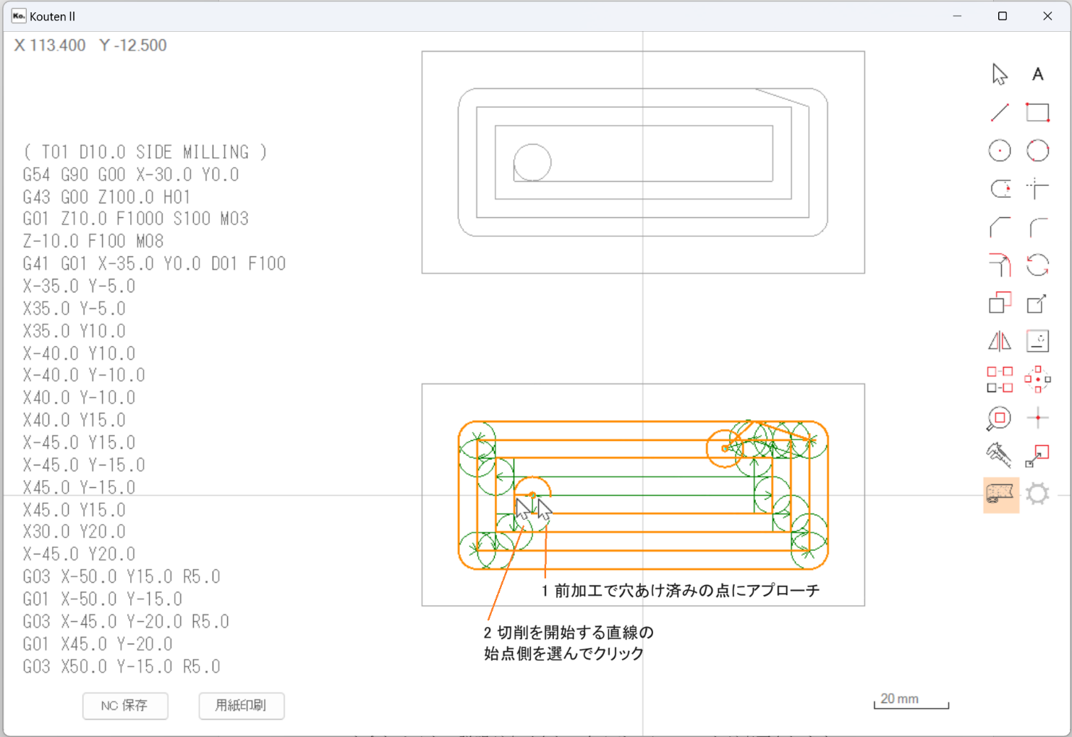

* ポケット溝入れ加工の例です　前工程でエンドミルの入る穴をあけておいてアプローチ点とします
* 一筆書きのように連続した直線、円弧は、側面連続

### ４．２．３　平面切削

ダイアログの平面切削ボタンをクリックしモードを選択します

　　　　　 素材形状とカッター径を見ながら、平面切削のプログラムを作成します

1. 画面上にマウスカーソルを中心としたカッター径の円が現れ、自由に移動できます　あらかじめ描いておいた素材形状に干渉しない切削開始点を、画面で検討し左クリックで決定します　ここでZ軸がアプローチします
2. 素材からカッターが抜けたのを画面で確認しながらブロック終了点を左クリックで決定します
3. そのまま向きを変えて切削を続け、ブロック終了点を左クリックで決定します
4. 最後にカッターが抜けきるまで移動して最終点を左クリックで決定します　現在位置がプログラム最終点であることを示すため同じ場所で、再度左クリックしてプログラム作成を終了します

平面切削モードの使用例

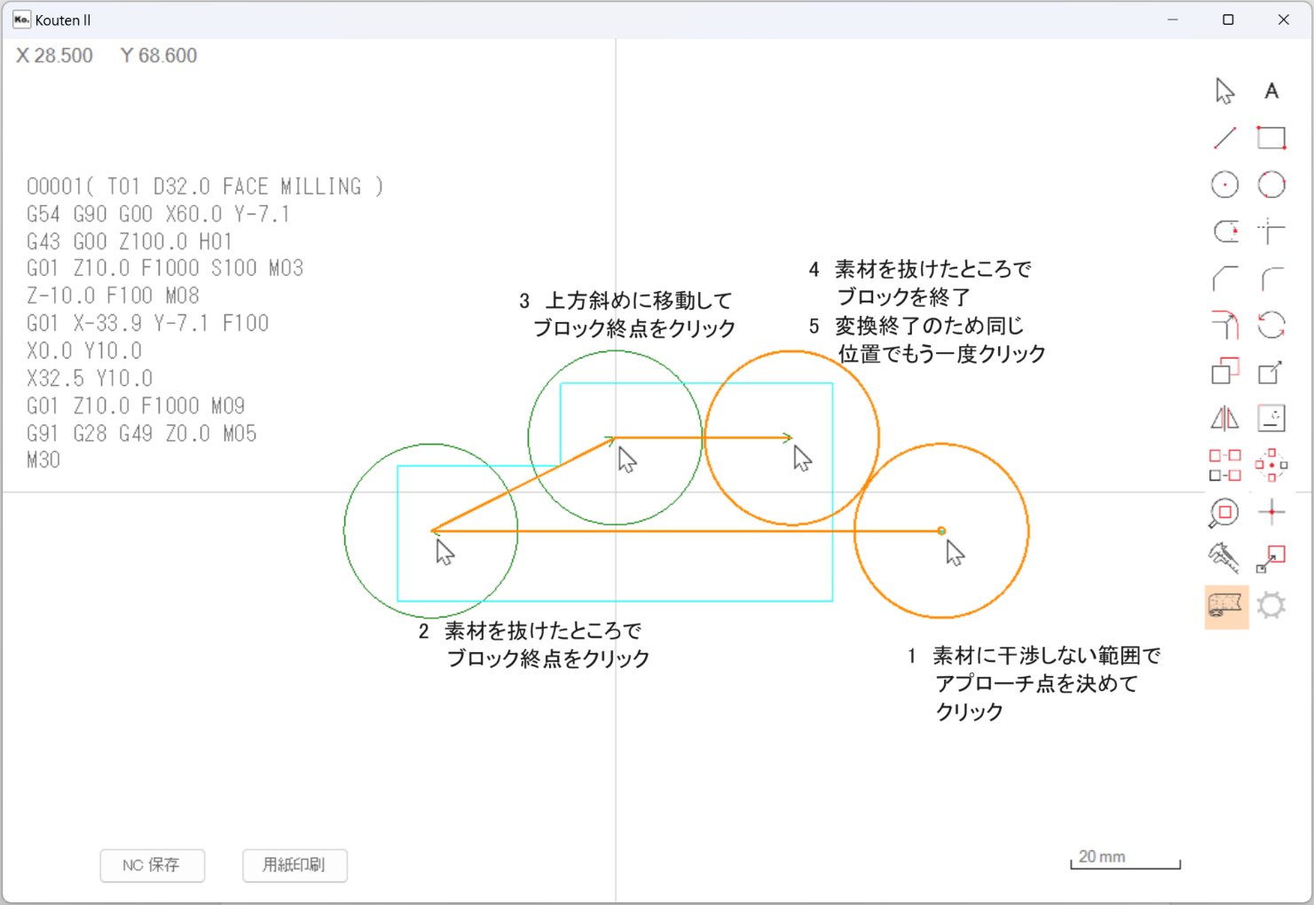



〇　カッター径32㎜で約80㎜×40㎜の素材の表面加工を想定しています

### ４．２．４　穴加工

ダイアログの穴加工ボタンをクリックしモードを選択します

　　　　　　固定サイクルを使用した穴あけ加工のプログラムを作成します

1. マウスカーソルを最初に加工する穴（円）に合わせます　同じ直径の穴が選び出され、加工順が矢印で表示されます　同時に加工プログラムも作成されます
2. 問題がなければクリックして確定します
3. ダイアログの設定で、G73～G86の固定サイクルを利用します　アドレスQとPが利用できます　アドレスI,J,Kは利用できません
4. 同じ直径の円をグループとします　同じ直径で複数グループに分かれるときはグループ化により複数のグループに分けることができます

穴あけ加工モードの使用例

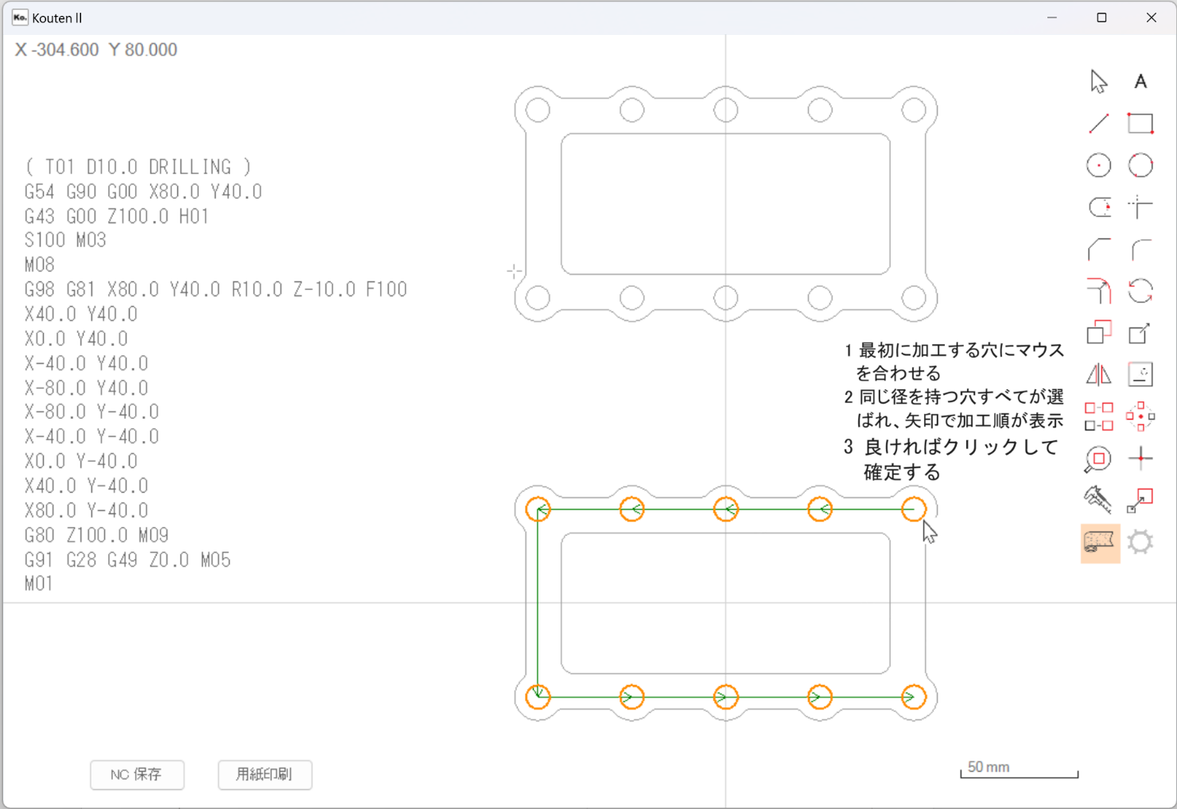

### ４．２．５　文字入れ加工

ダイアログの文字入れボタンをクリックしモードを選択します

彫刻エンドミルを使用しての文字入れ加工プログラムを作成します

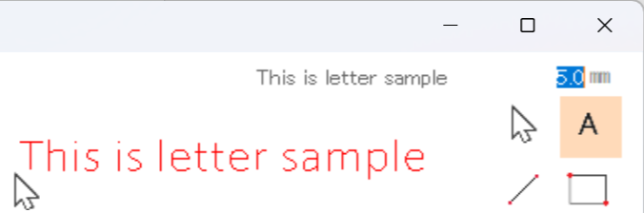

・文字図形の作画

　　　メニューボタン　　　をクリックして文字図形の作成モードにします

　　　文字入力窓に文字列を入力し、大きさ（高さ㎜）を指定します。

　　　マウスカーソル横に文字図形が出ますので位置を決めてクリックで確定します

1. 加工プログラムを作成する前に文字入れメニューで文字図形を画面に作成します
2. 使用できる文字は英文大文字、小文字、数字などASCII文字に限られます
3. NC変換モードに切り替え、文字入れボタンで文字入れ加工を選択します
4. 下図のように文字図形にマウスカーソルを近づけると文字の色が赤に変わり同時に変換されたNCプログラムが表示されます　クリックして確定します
5. 加工は彫刻エンドミルを使用した垂直方向からの切削です

文字入れモードの使用例

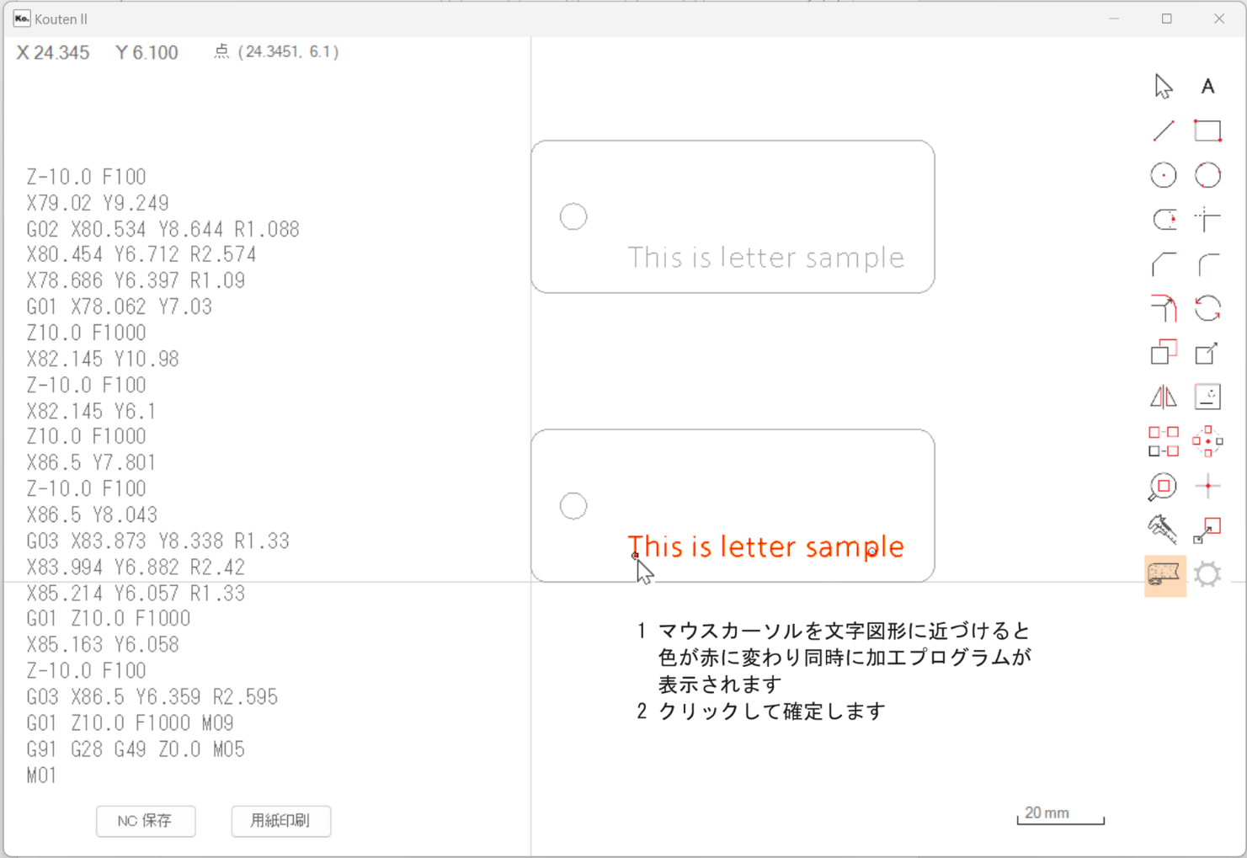

## ４．３　NCプログラム保存（編集と保存）

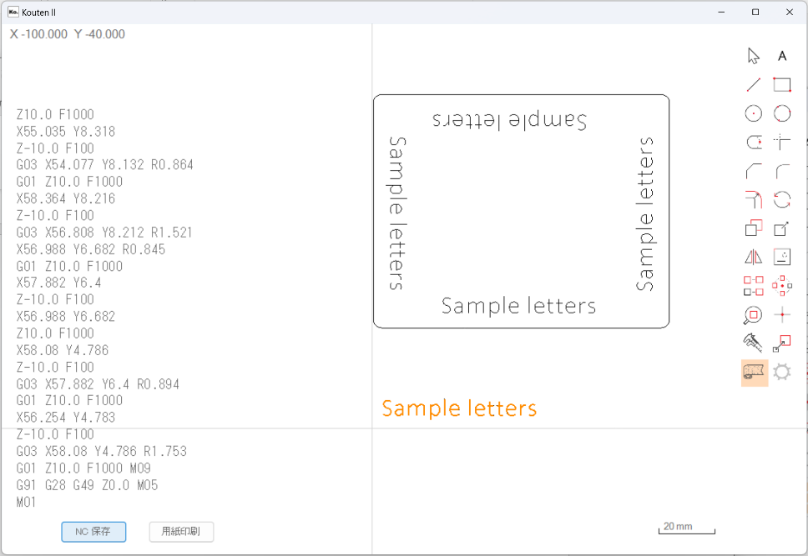

NC変換のプログラムが作成された画面でNC保存ボタンをクリックするとエディターが表示されます

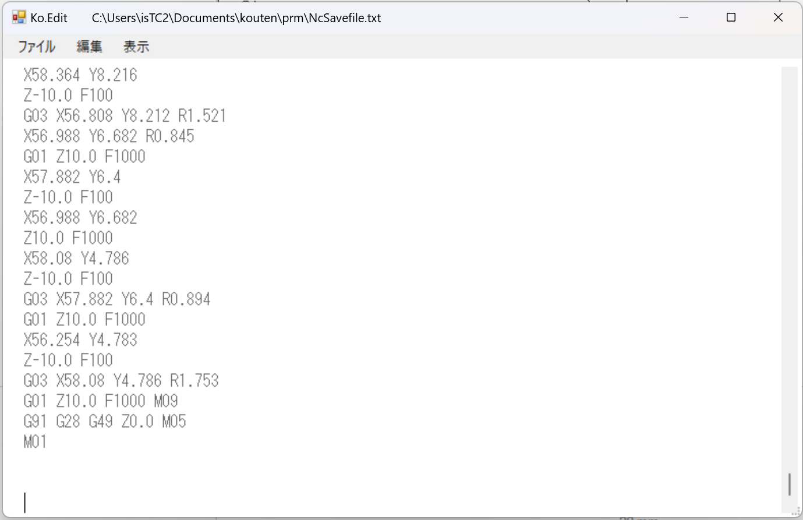

エディターの内容は作成直後のプログラムが、以前に保存されたプログラムの最後尾に追加されたものです　そのため、工具1本ごとにプログラムを作成し、NC保存 操作でまとめることができます

最終的にファイル＞名前を付けて保存でPCに保存します

# 参考資料

作図データの自動保存

作図データは、WindowsのマイドキュメントホルダーにKOUTENサブホルダを作成しプログラム終了時に常に保存されます　次に本ソフトを起動すると自動で読み込まれ前回終了時の画面から始まります　自動保存は5分ごとに更新されます　間隔はパラメータで変更できます　自動保存ファイル名はマイドキュメント\kouten\Autosave.txt

設定パラメータ保存ファイル

変更された設定パラメータは、マイドキュメント\kouten\PrmSave.datファイルに終了時に書き込まれます　次に起動するときに読み込まれ、パラメータが復元します

NCプログラム作成ダイアログ保存ファイル

プリグラム作成時に変更されたNCプログラム作成ダイアログの設定内容はマイドキュメントのフォルダー内の\kouten\NcPRM.datファイルに終了時に書き込まれます　次に起動するときに読み込まれ、NCダイアログパラメータが復元します

これらのファイルが存在しないときは、デフォルトの設定値で立ち上がります　何かの都合で、交点計算IIが立ち上がらなくなったときは、これらのファイルを消去すると復活する可能性が高いです

図形定義のフォーマットは下図によります

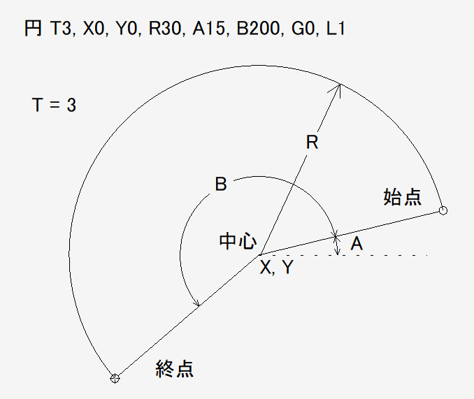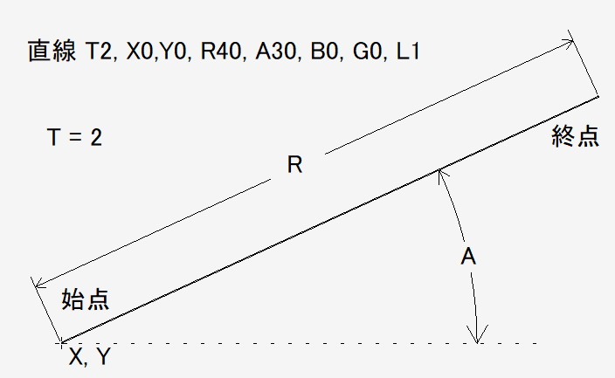

交点計算IIの起動条件

Windows10　またはWindows11　最新の状態であることが望ましい　メモリー８GBで確認済みです

KOUTEN II　Ver 1.0.0.1